**Консультация для родителей**

**«Духовно-нравственное воспитание дошкольников»**

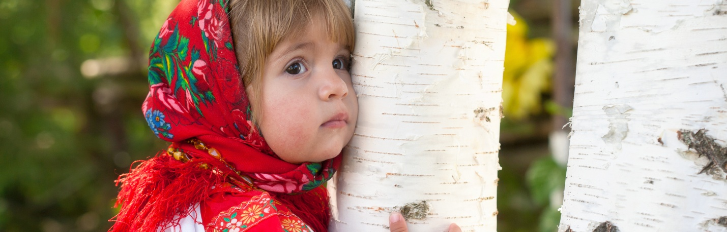

    Духовно-нравственное воспитание - одна из актуальных и сложнейших проблем, которая должна решаться сегодня всеми, кто имеет отношение к детям. То, что мы заложим в душу ребенка сейчас, проявится позднее, станет его и нашей жизнью. Сегодня мы говорим о необходимости возрождения в обществе духовности и культуры, что непосредственно связано с развитием и воспитанием ребенка до школы.

В детстве усвоение социальных норм происходит сравнительно легко. Чем младше ребенок, тем большее влияние можно оказать на его чувства и поведение. Осознание критериев морали происходит намного позднее, чем формируются нравственные чувства и алгоритм социального поведения.

    Мы, взрослые, должны обратиться к душе ребенка. Воспитание его души - создание основы нравственных ценностей будущего взрослого человека. Но, очевидно, рациональное воспитание нравственности, не затрагивающее эмоции ребенка, никогда не приведет к желаемому результату. Образование, навыки, сноровку можно приобрести и позже, но основа самого лучшего в людях - человечности - закладывается именно в дошкольном возрасте, возрасте интенсивного развития чувств и межличностных отношений.

Известно, что основой духовно-нравственного воспитания является культура общества, семьи и образовательного учреждения - той среды, в которой живет ребенок, в которой происходит становление и развитие. Культура - это, прежде всего, система ценностей, закрепленная в традициях. Она необходима для удовлетворения духовных потребностей и поиска высших ценностей. Удивительное и загадочное явление народной культуры – праздники и обряды. Корни духовно-нравственного воспитания лежат в православии. Все наши нравственные ценности родом из Нового Завета: уважение к родителям и старшим, любовь к ближнему и Родине, бескорыстность, жертвенность, скромность, честность, терпеть, уступать, прощать и т.д.

   Сейчас к нам постепенно возвращается национальная память, и мы по-новому начинаем относиться к старинным праздникам, традициям, фольклору, художественным промыслам, декоративно-прикладному искусству, в которых народ оставил нам самое ценное из своих культурных достижений, просеянных сквозь сито веков.

   Кроме того, давно забыты и не употребляются в разговорной речи старославянские слова и изречения, почти не используются потешки, поговорки, пословицы, которыми так богат русский язык. В современной жизни практически отсутствуют предметы народного быта, встречающиеся в фольклорных произведениях. Не секрет, что представления выпускников детского сада о русской культуре были и остаются отрывочны и поверхностны.

   Окружающие предметы, впервые пробуждающие душу ребёнка, воспитывающие в нём чувство красоты, любознательность, должны быть национальными. Это поможет детям с самого раннего возраста понять, что они – часть великого русского народа.

Фольклор является богатейшим источником познавательного и нравственного развития детей. В устном народном творчестве, как нигде, сохранились особенные черты русского характера.

   Большое место в приобщении детей к традиционным ценностям народной культуры должны занимать народные праздники и традиции. В них фокусируются накопленные веками тончайшие наблюдения за характерными особенностями времён года, погодными изменениями, поведением птиц, насекомых, растений. Причём эти наблюдения непосредственно связаны с трудом и различными сторонами общественной жизни человека.

В результате освоения народных традиций дети узнают историю своей семьи, страны, культурные традиции своего края: песни, игры, считалки, небылицы, промыслы, народные праздники.

   Приобщение детей к традиционным ценностям народной культуры способствует развитию у них интереса к народной культуре, её духовным ценностям, гуманизму. Изучение календарного детского фольклора осуществляется через участие ребят в народных обрядовых праздниках: Рождество - Святки, Масленица - Вторник-заигрыш, Петров день - Сенокос и др. Народные обрядовые праздники всегда связаны с игрой. Народные игры являются национальным богатством, и мы должны сделать их достоянием наших детей.

   Итак, народные традиции в наше время должны занять главное место в формировании высоконравственной, культурно образованной личности. Благодаря этому, в доступных формах, на близком и понятном материале дети усваивают нравы, обычаи русского народа - весь комплекс духовных ценностей. Приобщение детей к традиционным ценностям народной культуры – это радость, это труд, приносящий бесценные плоды.

**Рекомендации для родителей:**

1. «Ребенок - зеркало **семьи**; как в капле воды отражается солнце, так в детях отражается **нравственная** чистота матери и отца» Василий Сухомлинский.
2. Нравственное воспитание - формирование понятий, суждений, чувств и убеждений, навыков и привычек поведения, соответствующих нормам общества. Раньше говорили проще: "воспитание нравов", отсюда и название.
3. Нравственное воспитание  начинается  с момента появления ребенка в семье, и огромное значение в становлении нравственности  играет среда, в которой он развивается и растет. Поэтому переоценить важность семьи в нравственном воспитании дошкольников невозможно. Способы поведения, принятые в семье, очень быстро усваиваются ребенком и воспринимаются им, как правило, в качестве общепринятой нормы. Взрослый является для ребенка образцом поведения. Глядя на поведение своих родителей, он строит отношения с окружающими. В семье у ребенка появляется чувство заботы о  близких, желание помогать им, делать что-то полезное. Ещё в раннем детстве нужно сформировать у ребенка установку на добро. Важно объяснить ему, как хорошо приносить людям пользу. При этом необходимо донести и то, что важны поступки, а не просто разговоры о добре. Чтобы пробудить у дошкольника духовные чувства, родители знакомят детей с достопримечательностями своего города, поселка, рассказывают им о труде взрослых, о своей работе, о природе, о тех местах, где ребенок родился и живет.
4. Заботливое отношение к окружающим - ценнейшее нравственное качество, которое воспитывается у детей с раннего возраста. Заботливость, как нравственное качество содержит многое: помощь и взаимопомощь, отзывчивость, доброжелательность, внимательное отношение к окружающим. Особую роль в воспитании нравственных качеств у дошкольников играет детская литература. Для воспитания художественных произведений у детей развивают эмоциональную отзывчивость на содержание литературных произведений, умение правильно оценивать поступки героев. Можно после прочтения произведения побеседовать по содержанию. Такие беседы позволяют ознакомить детей с элементарными нормами морали, различать хорошие и плохие поступки, воспитывают у них яркое, эмоциональное отношение к окружающему, учат их сочувствию, сопереживанию. Необходимо широко использовать все виды фольклора (сказки, песенки, пословицы, поговорки, рассказы, стихи). В устном народном творчестве прослеживаются черты русского характера, присущие ему **нравственные ценности**, представление о добре, красоте, правде, храбрости, трудолюбии, верности. Знакомя детей с поговорками, загадками, пословицами, сказками, мы тем самым приобщаем их к общечеловеческим **нравственным ценностям.**
5. Цель **воспитания** ребёнка – это счастливая, полноценная, творческая, полезная людям, а значит **нравственно богатая**, жизнь этого ребёнка. На созидание такой жизни и должно быть направленно семейное **воспитание.** Только при уверенности ребёнка в родительской любви возможно правильное формирование внутреннего мира маленького человека.

Подготовила: старший воспитатель Ганихина С.М.